ACONDICIONAMIENTO FÍSICO. PRINCIPIOS DEL ENTRENAMIENTO. PLANIFICACIÓN DEL ENTRENAMIENTO

El acondicionamiento físico es uno de los objetivos más importantes de la Educación Física, y dentro de este se pretende desarrollar las cualidades físicas básicas: resistencia, fuerza, velocidad y flexibilidad.

En cursos anteriores se han estudiado las cualidades físicas básicas y los diferentes sistemas para trabajar cada una de ellas.

Estos sistemas de entrenamiento no se aplican de cualquier manera, sino respetando unas directrices o PRINCIPIOS DE ENTRENAMIENTO, que nos ayudarán a realizar de forma más eficiente un plan de trabajo. Los principios más importantes son:

1. PROGRESION.

2. ALTERNANCIA.

3. CONTINUIDAD.

4. SUPERCOMPENSACION.

S. SOBRECARGA.

6. INDIVIDUALIZACION.

7. MULTILATERALIDAD.

8. ESPECIFICIDAD.

9. TRANSFERENCIA

10. EFICACIA

1. PRINCIPIO DE PROGRESIÓN

El entrenamiento debe aumentar poco a poco, para permitir que el organismo vaya Adaptándose a él, y porque si siempre se hace lo mismo no se mejora.

2. PRINCIPIO DE ALTERNANCIA.

Debe haber una alternancia entre el trabajo y el descanso. Si no descansamos, no damos posibilidad al organismo de recuperarse y adaptarse al ejercicio.

3. PRINCIPIO DE CONTINUIDAD.

Si entrenamos un día y no volvemos a entrenar hasta la semana siguiente, no se mejora la condición física.

4. PRINCIPIO DE SUPERCOMPENSACION (0 SOBRECOMPENSACION).

Cuando se hace un ejercicio físico (estímulo de entrenamiento), el deportista se cansa y baja su estado de forma, pero al descansar su forma sube incluso un poco por encima del nivel que tenía inicialmente:

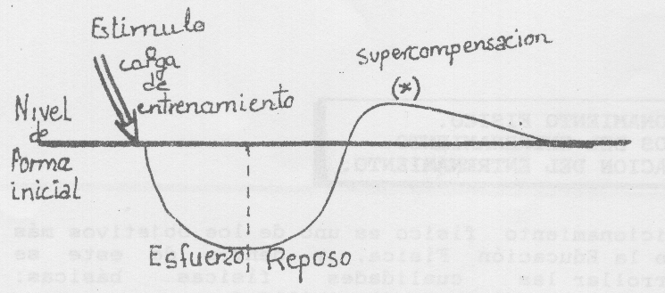

(*) Si en este momento no aplicamos otro estímulo de entrenamiento, la condición física llegaría a ser la que teníamos antes. Por ello deberemos entrenar de forma continua (principio de continuidad).

Hay que poner mucho cuidado en la recuperación, ya que si no se entrena frecuentemente no se consigue nada, pero si se entrena con demasiada frecuencia, cuando el cuerpo aún no está recuperado, se puede llegar al SOBREENTRENAMIENTO.

La recuperación estará en función de lo grande que sea el esfuerzo. Esfuerzos en los que se gasta poca energía requieren recuperaciones cortas, y grandes esfuerzos desde el punto de vista energético requieren recuperaciones más largas.

Según lo visto se pueden dar diferentes efectos al aplicar cargas durante un largo periodo de entrenamiento:

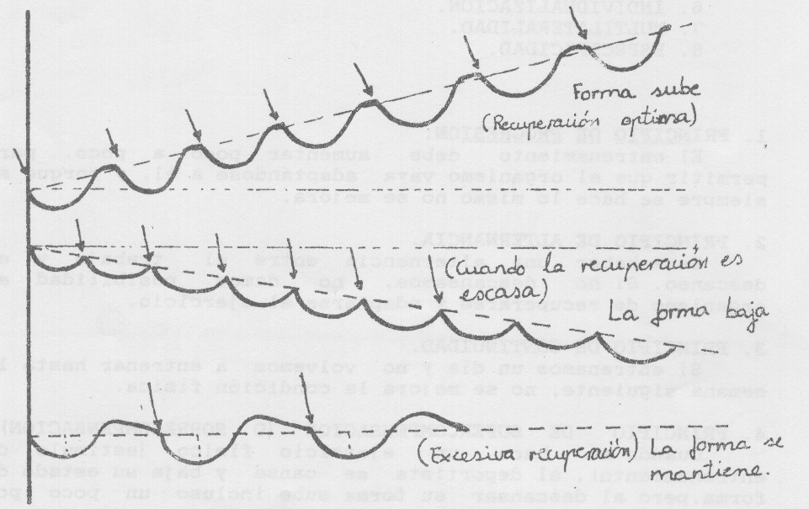

5. PRINCIPIO DE LA SOBRECARGA.

Un estímulo o carga de entrenamiento tiene que suponer cierta intensidad de modo que sea significativo. Hay un UMBRAL de entrenamiento por debajo del cual no se mejora.

6. PRINCIPIO DE INDIVIDUALIZACION

Desde un programa inicial de carácter general para todos, deberá pasarse gradualmente a la búsqueda de un esquema de entrenamiento individualizado que tenga en cuenta las características psíquicas y físicas de la persona y los resultados que se trata de conseguir.
Una carga puede producir mucha fatiga a una persona, y la misma carga a otra persona no le supone estímulo de entrenamiento.

7. PRINCIPIO DE MULTILATERALIDAD.

Al empezar una actividad hay que mejorar todas las cualidades. Sobre todo al principio el entrenamiento debe ser lo más general posible para hacer una buena base.

8. PRINCIPIO DE ESPECIFICIDAD.

Tras un periodo de tiempo, en el cual se realiza una preparación general, si se desea mejorar en una especialidad deportiva o cualidades físicas determinadas, se debe utilizar un entrenamiento más específico, dirigido a aquellas cualidades que se desea mejorar.
Este principio no es opuesto al anterior, sino complementario.

9. TRANSFERENCIA

El efecto del entrenamiento de un ejercicio o tipo de entrenamiento de una cualidad Física puede mejorar o ayuda a mejorar otras.

Por ejemplo:

- El entrenamiento de la Fuerza máxima mejora la velocidad.

- El entrenamiento del “detente” (salto vertical) , mejora la velocidad de desplazamiento.

10. EFICACIA

La correcta aplicación de los principios anteriores en el entrenamiento provocará la correspondiente mejora de la cualidad física que queramos mejorar y de la condición física en general. Por ello se habla de entrenamiento eficaz.

ENTRENAMIENTO EN JÓVENES Y PRINCIPIANTES

Además de estos principios, en el caso de Jóvenes y principiantes se debe atender a las siguientes recomendaciones:

A) REDUCCION DE LAS DESCOMPENSACIONES.

Al principio se debe buscar reducir al mínimo los puntos débiles.

B) ENTRENAMIENTO CENTRÍFUGO.

Primero hay que preocuparse de fortalecer las grandes masas musculares situadas cerca del centro de gravedad, y solo cuando estas han alcanzado un cierto desarrollo, se pasará a trabajar los músculos de las extremidades. Así, por ejemplo, antes de potenciar las piernas, se deben fortalecer los músculos lumbares, los erectores del tronco, y los abdominales; y del mismo modo, antes de fortalecer brazos, se deben potenciar los músculos del sector escápulo-humeral.

C) APRENDIZAJE.

Cualquier ejercicio, y más los realizados con pesas, requieren un tiempo de práctica para aprenderlos bien. Es preferible hacer ejercicios con poca carga y bien hechos, para evitar lesiones posteriores. Si trabajamos con cargas ligeras que permiten hacer muchas repeticiones, se favorece el desarrollo de los tendones, y esto constituye una sólida base para trabajos de fuerza más exigentes.
EL VOLUMEN Y LA INTENSIDAD DE TRABAJO

A la hora de planificar un plan de trabajo hay que tener en cuenta dos factores, para la correcta aplicación de las cargas de entrenamiento: el volumen y la intensidad.

*VOLUMEN. Aspecto cuantitativo. Suma de todo el trabajo realizado. Se mide en Kilogramos, kilómetros, horas.

*INTENSIDAD. Aspecto cualitativo, implica a la cantidad de energía gastada en un momento determinado. La intensidad sube al aumentar el peso o la velocidad en un ejercicio.

Normalmente, en un plan de trabajo, al principio es más importante basar el incremento de la carga en un aumento del volumen, y después, cuando ya se ha acumulado un trabajo importante, se aumenta la intensidad disminuyendo el volumen.

ENTONCES PARA MEJORAR AL PRINCIPIO, NUESTRO ENTRENAMIENTO SE DEBE BASAR EN EL AUMENTO PROGRESIVO DEL VOLUMEN.

¿Cómo aumentamos el volumen?: Aumentando distancias. Aumentando nºde repeticiones o series. Aumentando nº de ejercicios.

¿Cómo aumentamos la intensidad? Aumentando la velocidad. Aumentando los pesos. Disminuyendo tiempos de recuperación entre ejercicios.
PLANIFICACION ANUAL DEL ENTRENAMIENTO.

En cualquier especialidad deportiva se divide el año en tres PERIODOS:

1º) PERIODO PREPARATORIO O DE ACONDICIONAMIENTO FÍSICO.

En este periodo se va acumulando trabajo, incrementándose en principio la carga a base de subir el volumen de entrenamiento (periodo preparatorio general), y una vez que se ha acumulado suficiente trabajo se pasa a entrenar las cualidades específicas que requiere la especialidad, aumentando la intensidad (periodo preparatorio específico).

2º) PERIODO COMPETITIVO.

En este periodo es cuando se compite y por tanto la preparación es muy específica, y la intensidad es más importante que el volumen.

3º) PERIODO TRANSITORIO O DE DESCANSO.

En este periodo se entrena muy poco, sólo para mantener un poco la condición física para no empezar de cero al año siguiente.

Hay deportes que tienen dos temporadas de competici6n al año, y en ellos se utiliza la DOBLE PERIODIZACIÓN.

Para organizar mejor los entrenamientos, los periodos se dividen a su vez en MESOCICLOS, que suelen tener una duración de un mes, y estos se dividen en MICROCICLOS, que suelen durar una semana.

Los entrenadores utilizan gráficas de dinámica de la carga que les sirven para orientarse. En ellas se cuantifica la carga en cada periodo.

GRÁFICAS DE DINÁMICA DE LA CARGA

1) De una temporada

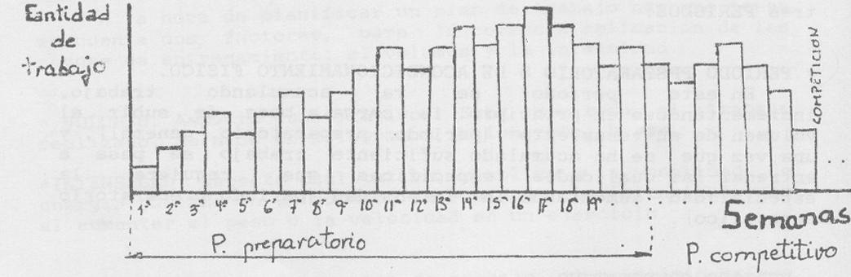

2) De un microciclo (o de una semana de duración):

2.1. En período preparatorio
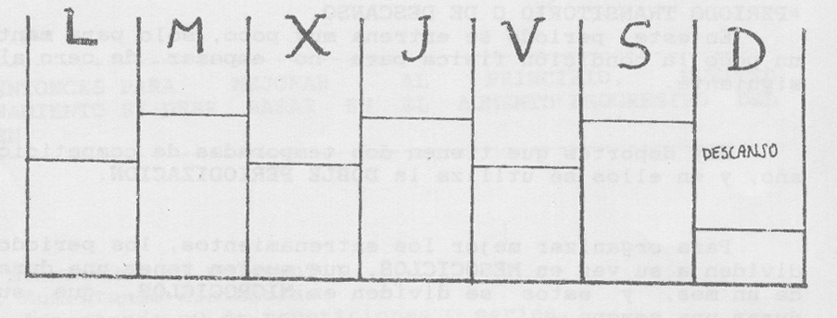

2.2. En período competitivo:
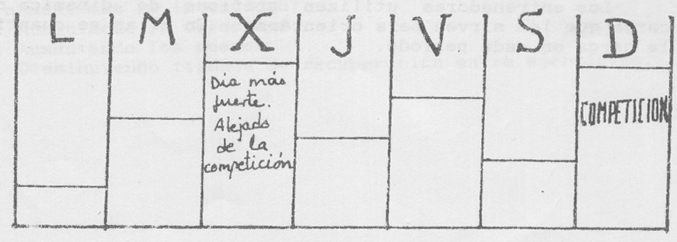
RECOMENDACIONES PARA DESARROLLAR LAS CUALIDADES FÍSICAS. SISTEMAS DE ENTRENAMIENTO QUE SE PUEDEN UTILIZAR.

1. Para desarrollar la RESISTENCIA: se pueden utilizar en orden de más suave a más intenso los siguientes métodos:

- Carrera continua lenta (120-150 p.p.m.).
- Carrera continua media (160-170 p.p.m.).
- Circuitos de fuerza resistencia.
- Fartlek.
- Carrera continua rápida (+170 p.p.m.).
- Intervalos.

Primero se deben utilizar los sistemas más suaves y se aumenta el volumen poco a poco.

Para desarrollar la resistencia aeróbica hay que trabajar 3 días por semana como mínimo

2. Para desarrollar la FUERZA:

En orden de más suave a más intenso:
- F. Resistencia (circuitos y gimnasia). Con poco peso y muchas repeticiones.
- F. Velocidad (saltos y lanzamientos). Poco peso y mucha rapidez.
- Pesas: Con ellas se pueden trabajar los diferentes tipos de fuerza:
-F. resistencia.
-F. velocidad.
-F. submáxima (8-12 repeticiones).
-F. máxima (1-3repeticiórkes).

La fuerza se mantiene trabajándola 1 día por semana y se desarrolla a partir de 2 días por semana.

3. Para desarrollar la FLEXIBILIDAD.

Todos los días de entrenamiento en el calentamiento se deben hacer estiramientos, pero si se desea desarrollar, se debe trabajar con estiramientos prolongados al final de la sesión al menos 2 días por semana.
Con 1 día de estiramientos prolongados a la semana se mantiene, siempre que se trabaje los demás días de entrenamiento de forma no tan prolongada.

4. Para desarrollar la VELOCIDAD.

-Para velocidad de desplazamiento: 4-6 series de 20 a 60 metros, recuperando entre ellas 2 a 4 minutos.

-Para velocidad de reacción: salidas desde diferentes posiciones, respondiendo a un estímulo externo. 6 salidas recuperando 2-3 minutos.

La velocidad se mantiene con 1 sesión por semana y se desarrolla con 2 sesiones por semana.

¿SE PUEDEN ENTRENAR VARIAS CUALIDADES EN UN DÍA?.

Sí , pero conviene que se trabajen en este orden:

1º. COORDINACION. (Técnica).
2º. VELOCIDAD.
3º. FUERZA
4º. RESISTENCIA.

Las primeras cualidades requieren que el sistema nervioso esté descansado y se deben entrenar al principio.

¿CUÁNTOS DIAS SE DEBE ENTRENAR?

- 3 Días como mínimo.
- 5 mejor.

Con 2 días se puede mantener cierto nivel pero es difícil desarrollar la condición física.

DISTRIBUIR BIEN LOS DIAS DE TRABAJO Y DESCANSO.

Si se entrenan 3 días mejor que sean espaciados.


Si se entrena más de tres, se debe hacer un día fuerte y otro suave cuando se entrena en días seguidos, o también si se está acostumbrado a entrenar se pueden hacer dos días fuertes y otro suave.

- En poco entrenados conviene que sea así:

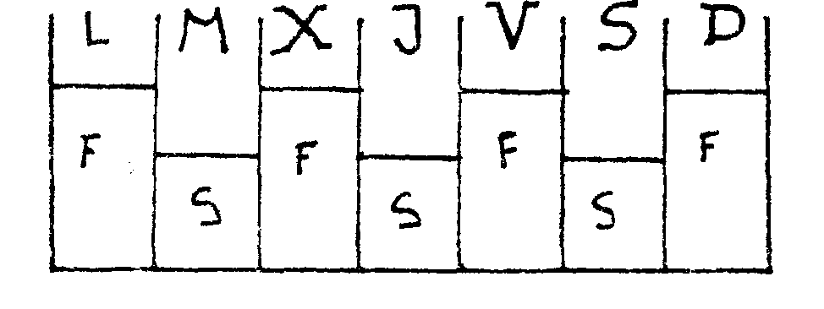

- En entrenados así :

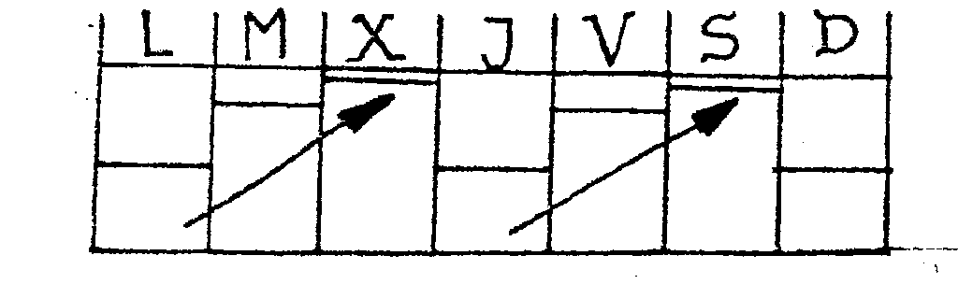

TAMBIÉN ES MEJOR DISTRIBUIR A LO LARGO DE LA SEMANA EL TRABAJO DE UNA CUALIDAD. Por ejemplo, si trabajo fuerza dos días es mejor que sean alternos y espaciados que no seguidos

RECOMENDACIONES PARA AQUELLAS PERSONAS QUE QUIEREN MANTENERSE EN FORMA DE MANERA SENCILLA. (Tres).

1.- Utilizando sólo estos tres sistemas de trabajo se puede conseguir una buena forma:
- Carrera continua. Es conveniente llegar a correr más de media hora para favorecer un buen desarrollo de los aparatos cardiovascular y respiratorio.
- Ejercicios de fuerza. Dando mayor importancia al principio a los ejercicios de tronco
- Estiramientos. Estáticos preferiblemente, para que haya un menor riesgo de lesiones.

2.- Al comenzar un plan de preparación se debe entrenar poco y SE VA UMENTANDO GRADUALMENTE.

3.- Si entrenáis tres días por semana mejor que sean alternos.

